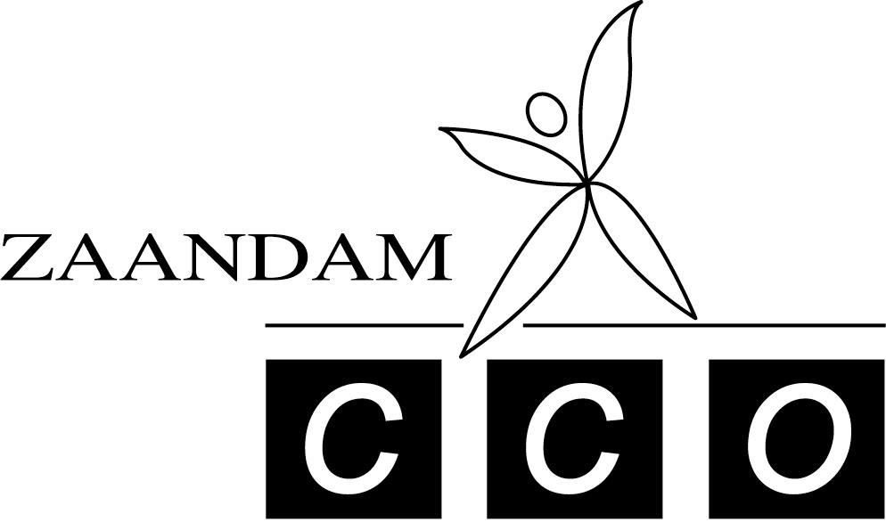
Jaarverslag 2012 CCO Zaandam

Jaarverslag Secretaris
In 2012 is het bestuur 10 keer bij elkaar geweest om te vergaderen over het wel en wee van onze vereniging CCO. Zoals iedereen in Nederland wel merkt verandert de tijd, alles gaat sneller, alles wordt duurder en iedereen ervaart het op zijn eigen manier. Zo ook CCO, het ledenaantal daalt, de lesuren die worden gevolgd worden minder, vrijwilligers haken af en de inkomsten dalen. Het bestuur dat bestond uit 4 man (vrouw) heeft zich gelukkig kunnen uitbreiden met 2 man (vrouw) waar we heel blij mee zijn. Het zijn jonge mensen met de ambitie om CCO te ondersteunen voor de toekomst zodat CCO nog heel lang kan blijven bestaan. De Jeugdraad, in de nieuwe bezetting bestaande uit nieuwe jonge leden, heeft het lastig gehad, maar heeft ondanks hun onervarenheid toch heel succesvolle activiteiten neergezet welke zeer belangrijk zijn voor de vereniging.

Wat betreft de leiding zijn we heel blij met de komst van Yvonne die Map ondersteunt op de dinsdag training Acro, maar het vinden van extra leiding blijft nog altijd een aandachtspunt. Gelukkig hoeven we niet al te somber te zijn want CCO heeft in 2012 mooie successen weten te behalen met de Acro wedstrijden, met een flink aantal plaatsen in de landelijke halve finale en ook deelnemers aan de landelijke finale heeft CCO zich weer goed laten zien. Ook weer een geslaagde onderlinge turnwedstrijd georganiseerd door Dania. In juni was het helemaal hectisch want op 2 en 3 juni deden we mee aan de SportFair ter gelegenheid van het grote feest ‘Zaandam 200 jaar stadsrechten’ waar ons demoteam o.l.v. Vera een hele mooie oefening liet zien op de Burcht en waar vele vrijwilligers en gymnasten hebben meegeholpen aan de promotie van CCO. Het was een hele leuke nieuwe ervaring. Het weekend daarna waren de Open Kampioenschappen in Beverwijk die als altijd een groot succes waren. CCO haalde mooie prijzen binnen en beide dagen werden druk bezocht.

Al met al geen heel slecht jaar maar we zijn wel tot de conclusie gekomen dat CCO ook moet veranderen om met de tijd mee te gaan. Het bestuur zal zich hiervoor in 2013 extra hard moeten inzetten. We hopen daarbij op begrip en medewerking van alle leden. Tenslotte wil het bestuur heel graag iedereen die betrokken is bij CCO, van leiding tot vrijwilliger, van lid tot erelid, van jurylid tot gymnast, heel erg bedanken voor jullie inzet en wenst iedereen heel veel succes toe voor 2013.

Jaarverslag Leiding/Technische commissie
Aanschaf materiaal: gordeltouwen 111,08 euro. De penningmeester heeft alle uitgaven opgenomen, ook nog wat klein materiaal. Er heeft één leidingvergadering plaatsgevonden op 16 juli jongstleden.
Er zijn geen inhoudelijke veranderingen in de lessen geweest.

Functiewijzigingen
Het bestuur heeft in 2012 één nieuw lid mogen verwelkomen. Samenstelling van het bestuur ziet er als volgt uit: Map Jansen (voorzitter), Shirley Huisman (secretaris), Astrid Ullersma (penningmeester), Dania Vos (algemeen lid), Anika van den Bergh (algemeen lid). Per januari 2013 is hierbij gekomen: Stephanie Budding (algemeen lid). Nieuwe leden Anika en Stephanie zullen zich in het bijzonder bezig houden met Communicatie en Fondsenwerving voor de vereniging.

Jaarverslag Jeugdraad
Ook dit jaar heeft de Jeugdraad weer superleuke activiteiten voor de jeugd van CCO georganiseerd. Een groot deel van de Jeugdraad begon dit seizoen samen met de oudere jeugdleden van CCO met het helpen bij de ‘Dam tot Damloop.’ Het is niet alleen supergezellig om met iedereen te helpen bij zo’n fantastisch sportevenement, we hebben ook nog een kleine bijdrage voor de jeugdraadkas gekregen waarmee we weer veel leuke activiteiten voor iedereen kunnen organiseren. Ondertussen waren de voorbereidingen voor het ‘Pietenfeest’ voor de jongste leden van CCO volop aan de gang want ook dit jaar zouden er weer pieten op bezoek komen in de gymzaal om gezellig met de kinderen mee te gymmen. Maar ook dit jaar was er weer een probleem. We hadden een zieke zwarte piet, maar met de hulp van de kinderen is het toch gelukt om de piet weer beter te maken. Ook voor de oudere jeugdleden hebben we rond 5 december weer iets leuks georganiseerd. We brachten allemaal wat lekkers mee om te eten en hebben met z’n allen het ‘Sint-spel’ gespeeld. Het was net zoals alle andere jaren weer heel gezellig.

Helaas kon dit jaar het ‘Univé gymgala’ niet doorgaan omdat alle kaarten waren uitverkocht, dit vonden we allemaal heel jammer. Nadat iedereen een beetje was bijgekomen na al die feestdagen, konden de voorbereidingen voor 2013 beginnen. De eerste activiteit was de disco. Omdat we te horen kregen dat de kantine van atletiekvereniging ‘AV Zaanland’ i.v.m. een verbouwing dit jaar niet verhuurd werd, moesten we op zoek naar een nieuwe locatie. Gelukkig konden we de kantine van ‘K&V’ gebruiken. Het thema van dit jaar was ‘het Wilde Westen’ dus iedereen was verkleed als cowboy, cowgirl of indiaan. Er werd ook weer een playbackshow georganiseerd. Ook dit jaar hebben de kinderen het de jury weer erg moeilijk gemaakt. Het was een zeer geslaagde avond!

De eerst volgende activiteit die op de planning staat, is in juni de zwemdag. Als het mooi weer is houden we de zwemdag in zwembad ‘de Crommenije’ en als het weer tegenvalt gaan we naar zwembad ‘Zaangolf’. Tijdens de zwemdag wordt er volop geacrood en iedereen heeft het altijd naar zijn zin. We beleven altijd veel plezier aan het organiseren en begeleiden van alle leuke activiteiten en we hopen dit nog lang voor jullie te mogen doen.

Jaarverslag penningmeester/financiële situatie CCO
Tijdens de bestuursvergaderingen in 2012 werd duidelijk dat de financiële situatie van CCO verontrustend is. De afgelopen jaren is het ledenaantal van CCO teruggelopen terwijl de kosten gelijk zijn gebleven. Omdat er geen passend antwoord is op het teruglopende ledenaantal, is onze reservepositie in de laatste jaren sterk verslechterd. Hadden wij in het verleden tenminste € 15.000 aan kapitaal om eventuele klappen op te vangen, in 2012 is het kapitaal van CCO slechts € 5000,-. In 2012 heeft CCO opnieuw een verlies van bijna € 5000,- op de begroting. Indien we deze lijn doortrekken zal CCO op zeer korte termijn in ernstige problemen komen.

Op initiatief van Anika van den Bergh werd daarom een adviescommissie ingesteld met als eerste opdracht: het onderzoeken en nemen van initiatieven tot het verbeteren van het financiële plaatje van CCO. De commissie bestaande uit Oscar van Blokland (voormalig penningmeester), Guido van Beuzekom (leiding), Kim Vos (leiding en ex jeugdraad) en Anika (namens het bestuur), kwam de afgelopen maanden 5 keer bij elkaar. Eind maart bracht de commissie een adviesrapport uit aan het bestuur waarin inhoudelijk wordt ingegaan op een aantal knelpunten en waarin aanbevelingen worden gedaan voor verbetering over (1) Ledenadministratie & Inning, (2) Contributie & Besparingen, (3) Ledenwerving & Fondsenwerving. Het volledige adviesrapport is op aanvraag beschikbaar bij Anika van den Bergh. Het adviesrapport bevat meerdere aanbevelingen. De belangrijkste is dat voor 2013 minimaal een zwarte nul wordt begroot en dat daar gedurende het jaar actief op wordt gestuurd. In praktische zin betekent dit dat CCO in 2013 een verschil van € 5000,- op de begroting moet goedmaken. Om dit te gezamenlijk te realiseren, raadt de commissie aan 50% hiervan via contributie te behalen en 50% via besparingen. Hier zal in de jaarvergadering dieper op in worden gegaan.

Financieel verslag 2012 en begroting 2013
resultatenrekening | begroting | werkelijk |  | begroting | werkelijk | werkelijk
 | 2013 | 2012 |  | 2012 | 2011 | 2010
Ontvangsten
Contributie | 36.500,00 | 32.788,90 |  | 36.000,00 | 34.045,88 | 36.594,37
-/- Contributie KNGU | -4550,00 | -4.799,10 |  | -4.100,00 | -4.195,10 | -4.410,42
Donaties | 100,00 | 140,24 |  | 300,00 | 250,00 | 496,35
Rente | 50,00 | 123,96 |  | 300,00 | 236,72 | 265,37
Grote ClubActie | 800,00 | 1.057,23 |  | 1.000,00 | 611,34 | 576,99
Byzondere baten |  | 120,00 |  |  | 975,00
Vomar |  | 35,92 |  | 100,00 | 74,34 | 73,98
 | 32.900,00 | 29.467,15 |  | 33.600,00 | 31.998,18 | 33.596,64
Uitgaven
Leiding | 21050,00 | 22.321,94 |  | 23.000,00 | 23.152,30 | 22.815,12
Opleidingskosten | 200,00 | 198,45 |  | 500,00 | 87,50 | 1.635,00
Zaalhuur | 9.160,00 | 9.307,49 |  | 10.000,00 | 9.646,18 | 9.966,46
Promotie / PR | 350,00
Gymmies / Acro Maatjes | 50,00 | 51,02 |  | 100,00 | 294,30 | 51,45
Inventaris | - | 156,08 |  | 1.000,00 | 446,28 | 5.209,00
Clubblad | 400,00 | 348,92 |  | 500,00 | 412,90 | 511,18
Algemene kosten | 1.000,00 | 1.548,41 |  | 1.000,00 | 1.100,01 | 1.080,80
Wedstrijdkosten | 500,00 | 351,75 |  | 500,00 | 747,25 | 169,60
 | 32.710,00 | 34.284,06 |  | 36.600,00 | 35.886,72 | 41.438,61
Resultaat | 190,00 | -4.816,91 |  | -3.000,00 | -3.888,54 | -7.841,97
Balans |  | 31-12-2012 |  |  | 31-12-2011 | 31-12-2010
Activa
Inventarissen
Liquide middelen |  | 12.608,06 |  |  | 18.144,86 | 24.749,06
Sleutels |  | 345,00 |  |  | 345,00 | 322,00
Overige vorderingen |  |  |  |  | 136,56 | 611,08
 |  | 12.953,06 |  |  | 18.626,42 | 25.682,14
Passiva
Vooruitontvangen contributie |  | 2.986,74 |  |  | 7.681,86 | 9.206,67
Te betalen aan leiding |  |  |  |  | 40,00 | 12,00
Te betalen zaalhuur |  | 3.859,79 |  |  | 0,00 | 416,00
Jeugdraadfonds |  | 775,52 |  |  | 641,42 | 525,38
Acrowedstrijdenfonds |  | 2.391,36 |  |  | 2.506,58 | 3.876,90
Overige schulden
Kapitaal |  | 2.939,65 |  |  | 7.756,56 | 11.645,19
 |  | 12.953,06 |  |  | 18.626,42 | 25.682,14
Toelichting op het financieel verslag 2012
Bijzondere baten
Geen
Inventarissen
Ook dit jaar zijn er weer geen grote spullen aangeschaft
Sleutels
Dit betreft de borg van 15 sleutels à € 23,00.
Overige vorderingen
Geen
Vooruit ontvangen contributie
De samenstelling van deze post is als volgt:
totaal berekende contributie 2012/2013 |  |  | 35.993,00 |  | 32.910,89
hiervan betreft 22/37e gedeelte 2013 |  |  | 21.401,24 |  | 19.568,64
bij: resevering dubieuze vorderingen |  |  | 500,00 |  | 500,00
af: te vorderen contributie 2012/2013 |  |  | -8.914,50 |  | -12.386,78
Vooruit ontvangen contributie |  |  | 2.986,74 |  | 7.681,86
Acrowedstrijdenfonds
Acrowedstrijdenfonds is minder dan vorig jaar, dit door de aanschaf van spullen voor de demo, totale kosten € 115,22. De rest wat overblijft is weer een spaarpotje.

